台中市明德中學執行教育部104學年度高中優質化輔助方案計畫
自主管理：1.執行過程中的評量或回饋之紀錄或照片
子計畫名稱： |  | 創意特色課程
分支計畫名稱： |  | B-2 創意閱讀計畫
104學年第一 學期
活動內容（廣設科）：
 | 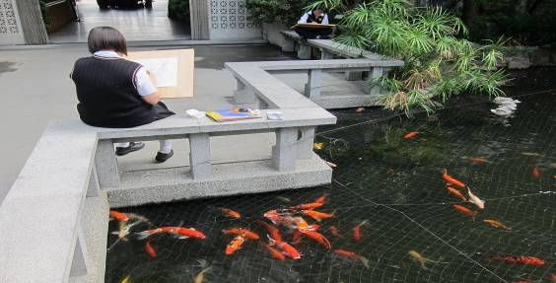
 | 明園
 | 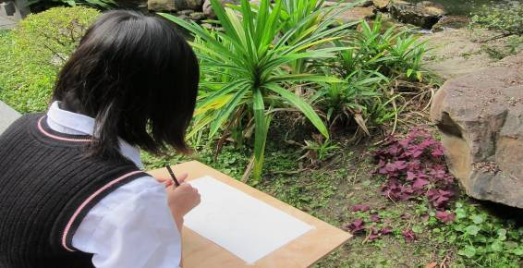
 | 校園植物繪圖
台中市明德中學執行教育部104學年度高中優質化輔助方案計畫
自主管理：1.執行過程中的評量或回饋之紀錄或照片
子計畫名稱： | 創意特色課程
分支計畫名稱： | B-2 創意閱讀計畫
104學年第一 學期
活動內容（廣設科）：
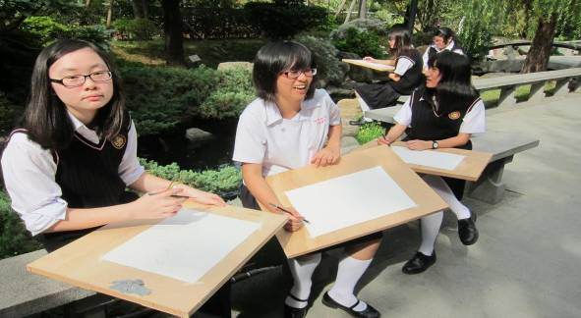
明園
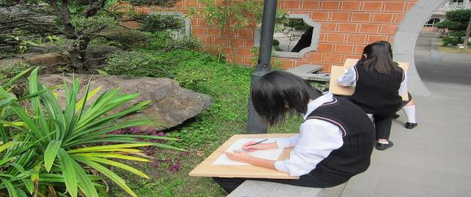
校園植物繪圖
台中市明德中學執行教育部104學年度高中優質化輔助方案計畫
自主管理：1.執行過程中的評量或回饋之紀錄或照片
子計畫名稱： |  | 創意特色課程
分支計畫名稱： |  | B-2 創意閱讀計畫
104學年第一 學期
活動內容（國文科）：
 | 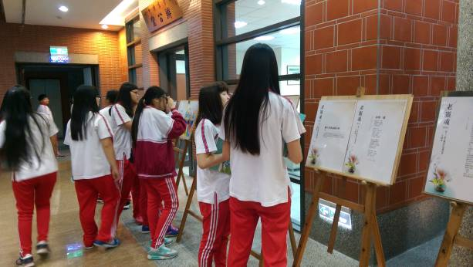
 | 學生參觀跨校詩展
 | 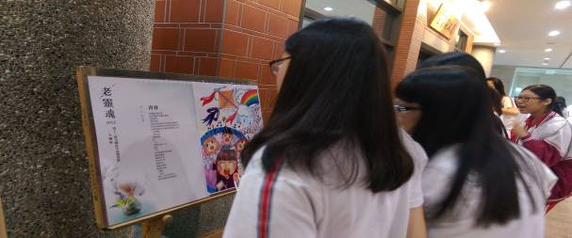
 | 學生參觀跨校詩展
台中市明德中學執行教育部104學年度高中優質化輔助方案計畫
自主管理：1.執行過程中的評量或回饋之紀錄或照片
子計畫名稱： |  | 創意特色課程
分支計畫名稱： |  | B-2 創意閱讀計畫
104學年第一 學期
活動內容（國文科）：
 | 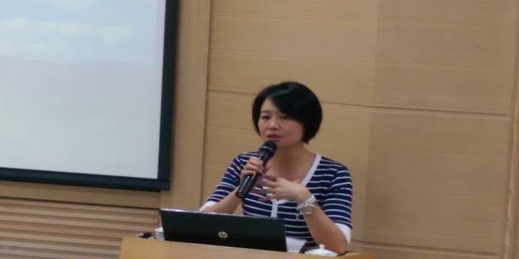
 | 詩人蒞校演講
 | 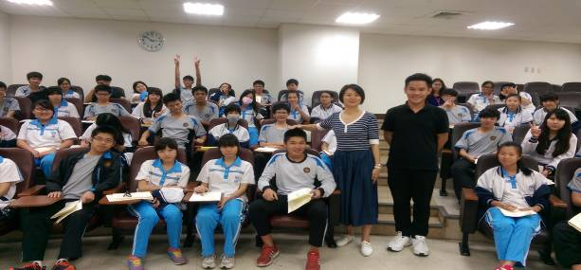
 | 詩人與學生合照

台中市明德中學執行教育部104學年度高中優質化輔助方案計畫
自主管理：1.執行過程中的評量或回饋之紀錄或照片
子計畫名稱： |  | 創意特色課程
分支計畫名稱： |  | B-2 創意閱讀計畫
104學年第一 學期
活動內容（國文科）：
 | 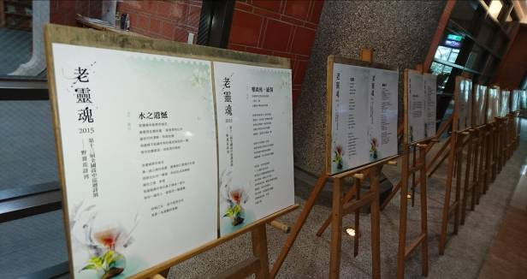
 | 詩寫校園跨校展覽
 | 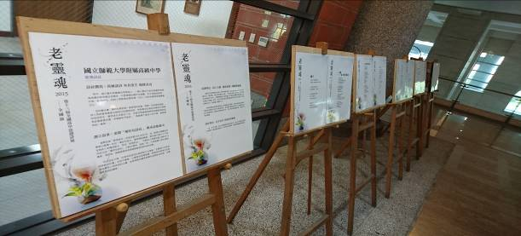
 | 詩寫校園跨校展覽
台中市明德中學執行教育部104學年度高中優質化輔助方案計畫
自主管理：1.執行過程中的評量或回饋之紀錄或照片
子計畫名稱： |  | 創意特色課程
分支計畫名稱： |  | B-2 創意閱讀計畫
104學年第一 學期
活動內容（國文科）：
 | 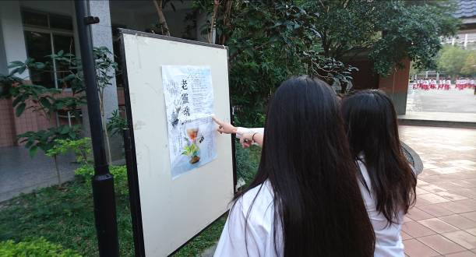
 | 詩寫校園跨校展覽
 | 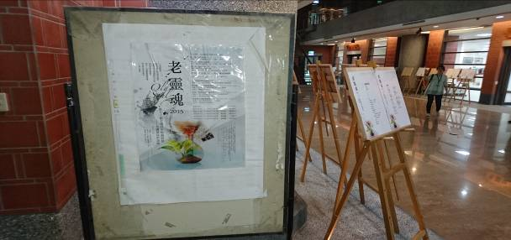
 | 詩寫校園跨校展覽
台中明德高中執行教育部104學年度高中優質化輔助方案計畫
自主管理：2.執行率(1)指標執行率
 | 子計畫名稱： |  | 創意特色課程
 | 分支計畫名稱： |  | B-2 創意閱讀計畫
 | 104學年第一 學期
 |  |  |  |  |  | 104年8月10日
面向 |  | 子計畫 |  | 評核指標 |  |  | 執行率
創  意  特  色  課  程 |  | 創意閱讀計畫 |  | 1、能兼顧跨科領域以發展學校特色課程。  2、能將相關議題融入教學、發展教材以充實教學內涵。  3、能發展多元創新的教學活動以引發學生學習興趣、提升教學效能。  4、能善用現代資訊科技及媒體以充實教學  分享平臺。 |  |  | 10％

 |  |  | 104年9月10日
面向 | 子計畫 | 評核指標 |  | 執行率
創  意  特  色  課  程 | 創意閱讀計畫 | 1、能兼顧跨科領域以發展學校特色課程。  2、能將相關議題融入教學、發展教材以充實教學內涵。  3、能發展多元創新的教學活動以引發學生學習興趣、提升教學效能。  4、能善用現代資訊科技及媒體以充實教學  分享平臺。 |  | 30％

 |  |  | 104年10月10日
面向 | 子計畫 | 評核指標 |  | 執行率
創  意  特  色  課  程 | 創意閱讀計畫 | 1、能兼顧跨科領域以發展學校特色課程。  2、能將相關議題融入教學、發展教材以充實教學內涵。  3、能發展多元創新的教學活動以引發學生學習興趣、提升教學效能。  4、能善用現代資訊科技及媒體以充實教學  分享平臺。 |  | 60％

 |  |  | 104年11月20日
面向 | 子計畫 | 評核指標 |  | 執行率
創  意  特  色  課  程 | 創意閱讀計畫 | 1、能兼顧跨科領域以發展學校特色課程。  2、能將相關議題融入教學、發展教材以充實教學內涵。  3、能發展多元創新的教學活動以引發學生學習興趣、提升教學效能。  4、能善用現代資訊科技及媒體以充實教學  分享平臺。 |  | 100％

台中明德高中執行教育部104學年度高中優質化輔助方案計畫
自主管理：2.執行率(3)經費月報表
子計畫名稱： | 創意特色課程
分支計畫名稱： | B-2 創意閱讀計畫
104學年第一 學期

月份  名稱 |  | 10408 | 10409 | 10410 | 10311 | 10312 | 目前合計 | 執行率 | 預算
(一)經常門
業  務  費 | 詩寫校園講座鐘點費  詩寫校園印刷費 |  |  |  | 3200  4000 |  | 7200 | 100％
雜
支
獎
補
助
費
經常門小計
(二)資本門
設
備
費
資本門小計
總計

承辦人 承辦主任 會計主任 校長
附件9自主管理各項檢核表
台中明德高中執行教育部104學年度高中優質化輔助方案計畫
自主管理：2.執行率(4)經費月報表
子計畫名稱： | 創意特色課程
分支計畫名稱： | B-2 創意閱讀計畫
104學年第一 學期

月份  名稱 |  | 10401 | 10402 | 10403 | 10405 | 10406 | 目前合計 | 執行率 | 預算
(一)經常門
業
務
費
雜
支
獎
補
助
費
經常門小計
(二)資本門
設
備
費
資本門小計
總計

承辦人 承辦主任 會計主任 校長
附件10自主管理各項檢核表
台中明德高中執行教育部104學年度高中優質化輔助方案計畫
自主管理：3.具體績效
104年11月20日
子計畫 | 創意特色課程
活動內容 | B-2 創意閱讀計畫
承辦人 | 郭津妹
子計畫目標 | 培養有實力與氣質的學生
工作特色  (具體作為) | 1、由本校全體學生參與，涵養人文，認同學校並鼓勵新詩創作風氣，以提升學生對現代詩了解及鑑賞能力。  2、舉辦全國高中巡迴詩展，詩展作品包含校園詩－六所高中新詩作品、風球詩社作品、詩人老師作品，希望藉此機會讓學子們觀摩大師的作品。
工作績效  (具體成果：  以量化或質化陳述） | 詩寫 校園（校內比賽） | - 每位學生皆書寫學習單，並交由任課老師批閱。  - 透過校內比賽，決選出5位優選作品。  3、透過校內繪圖比賽，決選出若干優秀作品。
工作績效  (具體成果：  以量化或質化陳述） | 詩寫 校園（跨校展覽） | 已執行
總體評估  （請勾選） | ■優5 □良4 □中3 □差2 □劣1

台中明德高中執行教育部104學年度高中優質化輔助方案計畫
自主管理：4.績效檢討
104年11月20日
子計畫 | 創意特色課程
活動內容 | B-2 創意閱讀計畫
承辦人 | 郭津妹
子計畫目標 | 培養有實力與氣質的學生
績效檢討  (分析「指標與經費」未依進度完成原因) | 詩寫 校園（校內比賽） | 國文科 | 已達成預定之目標。
績效檢討  (分析「指標與經費」未依進度完成原因) | 詩寫 校園（校內比賽） | 廣設科 | 詩寫校園繪圖比賽。
績效檢討  (分析「指標與經費」未依進度完成原因) | 詩寫 校園（跨校展覽） | 已達成預定之目標。
改進方案  (找出問題  修正改善) | 詩寫 校園（校內比賽） | 國文科 |  | 已達成預定之目標。
改進方案  (找出問題  修正改善) | 詩寫 校園（校內比賽） | 廣設科 |  | 詩寫校園繪圖比賽。
改進方案  (找出問題  修正改善) | 詩寫 校園（跨校展覽） | 已達成預定之目標。

